TÍTULO EM PORTUGUÊS
EM ESPANHOL
EM INGLÊS

EIXO TEMÁTICO – NOME DO EIXO

AUTORA/AUTOR SOBRENOME, NOME
Local de trabalho/Universidade – país
Email

AUTORA/AUTOR SOBRENOME, NOME
Local de trabalho/Universidade – país
Email

AUTORA/AUTOR SOBRENOME, NOME
Local de trabalho/Universidade – país
Email

PALAVRAS CHAVE: máximo 6 palavras chave.

FORMATO DO RESUMO
Máximo de 1.000 a 1.500 palavras. Texto em formato A4 (21 x 29,7 cm), com margens de 2,5 cm (superior, inferior, esquerda e direita), com no máximo 5 páginas, incluindo tabelas, figuras, gráficos e referências. Submetido em Word 6.0 ou superior, em espanhol ou português.
Os títulos dos itens devem seguir a seguinte formatação: negrito; Arial 12; letras maiúsculas; parágrafo sem recuo; espaçamento entre linhas simples; espaçamento: 12 pontos antes, 12 pontos depois; alinhamento justificado.
A formatação geral do corpo do texto deve seguir as seguintes diretrizes: Arial 11; parágrafo sem recuo; espaçamento entre linhas de 1,15; espaçamento: 6 pontos antes e 6 pontos depois; alinhamento justificado. Siga o modelo neste arquivo.
CITAÇÕES NO TEXTO:
As citações no corpo do texto devem estar no formato APA 7 (Autor, Ano) para ideias ou (Autor, Ano, Página) para citações diretas. Por exemplo: (Santos, 1996, p. 58).
Citações diretas com até 3 linhas devem ser incluídas no parágrafo entre aspas duplas.
Exemplo: Santos (1996) afirma que "a inovação na educação é essencial para o progresso" (p. 58).
Citações diretas com mais de 3 linhas devem ser colocadas em parágrafo separado, com recuo de 4 cm à esquerda, em fonte Arial tamanho 10, espaçamento simples e espaçamento: 12 pontos antes, 0 pontos depois. Exemplo:
Citações textuais com mais de 3 linhas devem ser colocadas em parágrafo separado, com recuo de 4 cm à esquerda, em fonte Arial tamanho 10, espaçamento simples e espaçamento 12 antes e 0 depois. Siga o modelo neste arquivo. (Autor, ano, página).
NOTAS
Devem ser de Rodapé.
FIGURAS (fotos, mapas, gráficos ou desenhos):
As imagens devem ser inseridas no corpo do texto na ordem correspondente e numeradas sequencialmente. Devem ter espaçamento: 0 antes, 0 depois e espaçamento de 1,15. Os títulos e fontes devem ser inseridos abaixo das figuras, centralizados, em fonte Arial tamanho 10, com espaçamento: 0 antes, 0 depois e espaçamento de 1,15. Além disso, as figuras (fotos, mapas, gráficos ou desenhos) devem ter resolução de 300 dpi e ser enviadas como jpg de qualidade média (6 a 8) em arquivo separado, juntamente com o arquivo de texto.
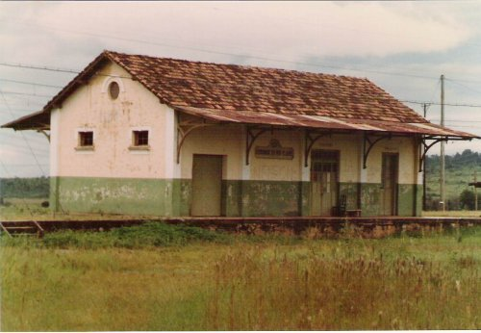
Figura 1. Estação de Visconde do Rio Claro, 1980.
Fonte: Site web de estações de ferroaria: http://www.estacoesferroviarias.com.br/v/viscrioclaro.htm
QUADROS E TABELAS:
Os quadros e tabelas devem ser inseridos no corpo do texto na ordem correspondente e numeradas sequencialmente. Os títulos devem ser inseridos acima e as fontes abaixo das figuras, centralizados, ambos em fonte Arial tamanho 10, com espaçamento: 0 ponto antes, 0 ponto depois e espaçamento entre linhas de 1,15. As tabelas também devem ter resolução de 300 dpi e ser enviadas em PDF ou JPG com qualidade média em arquivo separado, juntamente com o arquivo de texto.
Exemplo:
Quadro 1. Estudo bibliográfico.
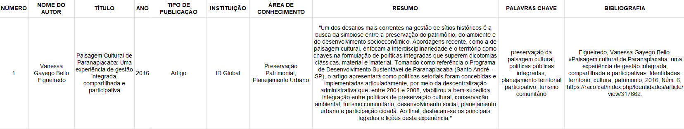
Fuente: Elaboração própria, 2023.

REFERÊNCIAS:
As referências bibliográficas citadas ao longo do texto devem ser incluídas em ordem alfabética (não incluir referências não citadas no texto). Utilizar fonte Arial, tamanho 10, espaçamento simples, 0 pt antes e 6 pt depois dos parágrafos, justificado. As referências devem estar em conformidade com a norma APA 7. Cada tipo de publicação apresenta os dados de uma forma diferente, como em alguns dos exemplos abaixo:
Artigos
Pollak, M. (1989). Memória, esquecimento, silêncio. Estudos Históricos, 2(3), 3-15.
Braga, P. M., & Schicchi, M. C. S. (2006). Catedral Metropolitana de Campinas: Quando um edifício contempla a história da cidade. Revista CPC USP, 3, 1-16. http://www.usp.br/cpc/v1/php/wf07_revista_interna.php?id_revista=7&tipo=5&id_conteudo=20
Delacroix, C. (2018). A história do tempo presente, uma história (realmente) como as outras? Tempo e Argumento, 10(23), 39-79. (trad.: Fernando Coelho & Silvia Maria Fávero Arend)
Livros
Abreu, M. A. (1987). A evolução urbana do Rio de Janeiro (4ª ed.). Zahar.
Bello, V. G., & Silva, R. A. R. (Orgs.). (2014). Paranapiacaba: Um patrimônio para a humanidade. Editora Marquise Ltda.
Poulot, D. (2009). Uma história do patrimônio no Ocidente. Séculos XVIII – XXI. Do monumento aos valores (João de Freitas Teixeira, Tradu.). Estação Liberdade.
Capítulos de livros
Villaça, F. (1999). Uma contribuição para a história do planejamento urbano no Brasil. In C. Deák & S. R. Schiffer (Eds.), O processo de urbanização no Brasil (pp. 169-244). Edusp.
Dolff-Bonekämper, G. (2017). Caminhando pelo passado dos outros. In R. Cymbalista, S. Feldman, & B. Kuhl (Eds.), Patrimônio Cultural. Memória e intervenções urbanas (pp. 61-88). Annablume/FAPESP.
Teses/Dissertações
Bernardini, S. P. (2008). Construindo infraestruturas, planejando territórios: a Secretaria de Agricultura, Comércio e Obras Públicas do Governo Estadual Paulista (1892-1926) (Tesis doctoral). Universidade de São Paulo, São Paulo.
Barbosa, F. O. (2019). A implementação de grandes projetos urbanos: o trecho leste do rodoanel Mário Covas no município de Ribeirão Pires (Dissertação de mestrado). Universidade de São Paulo, São Paulo.
Anais
Meneses, U. B. de. (1997). Patrimônio industrial e política cultural. Seminário Nacional de História e Energia, vol. 1. Anais... São Paulo: Eletropaulo. Departamento do Patrimônio Histórico.
Finger, A. E. (2012). Redes de proteção ao patrimônio. In Anais do I Fórum Nacional do Patrimônio Cultural (pp. 252-260). IPHAN.

Numerado e no seguinte formato: Arial 9; alinhamento justificado; espaçamento simples; parágrafo sem recuo; justificado; espaçamento dentro de cada nota: 0 ponto antes, 0 ponto depois; espaçamento entre cada nota: 6 pontos antes, 6 pontos depois.

